**Entrega 2**

**Exercício 2**

Crie uma rede conforme a imagem abaixo.

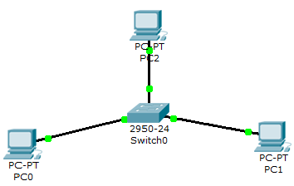

Configure:

O host PC0 com o IP 192.168.0.1 e máscara 255.255.255.0 ✅

O host PC1 com o IP 192.168.0.2 e máscara 255.255.255.0 ✅

O host PC2 com o IP 192.168.0.3 e máscara 255.255.255.0 ✅

Quanto à ligação dos hosts no switch, utilize:

* PC0 deve ser ligado na porta FastEthernet0/1 ✅
* PC1 deve ser ligado na porta FastEthernet0/2 ✅
* PC2 deve ser ligado na porta FastEthernet0/3 ✅

# Tarefas:

1. Efetue um teste de comunicação do PC0 para PC1 e depois para PC2 utilizando o comando PING (utilize o endereço IP). Capture a tela para comprovar.

PC0 - > PC1

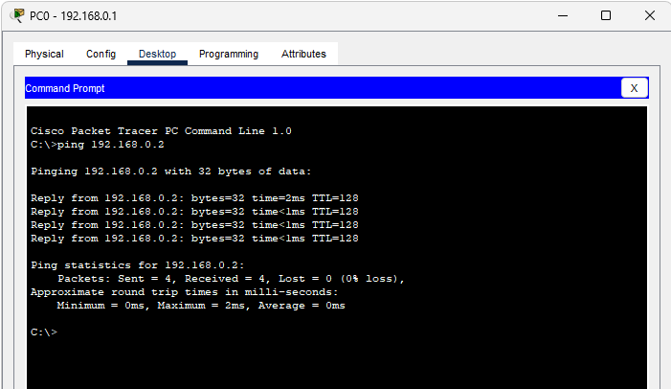

PC0 - > PC2

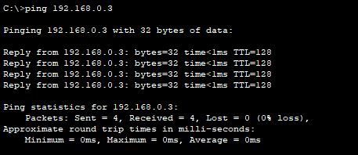

1. No switch, desabilite a porta FastEthernet0/1.

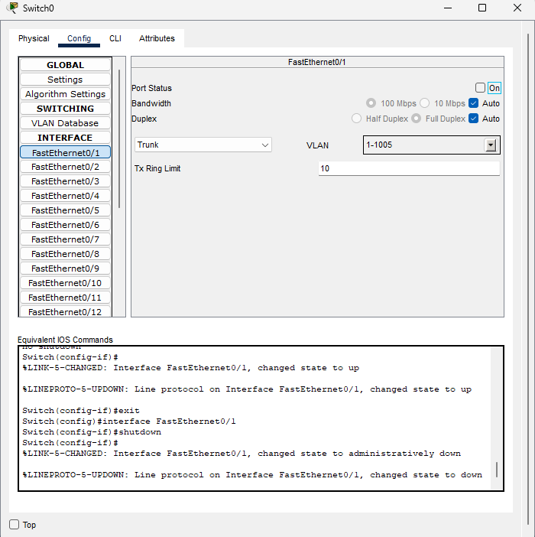

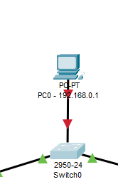

1. No switch, mude a velocidade da porta FastEthernet0/2 para 10Mbps.

# 

# Perguntas:

1. Qual o tipo de cabo utilizado?

O cabo utilizado para conectar o switch aos computadores é o “Cooper Straight-Through".

1. Qual a topologia física de rede?

A topologia física de rede utilizada em tal exercício é a topologia “Estrela” .

1. Ao executar a tarefa “b” o que acontece com a rede? Explique.

Ao executar a tarefa “b”, a conexão entre o switch e o PC0 é interrompida.

1. Ao executar a tarefa “c” o que muda para a rede? Explique.

Ao executar a tarefa “c”, a transmissão de protocolos entre tais dispositivos, responsável pela comunição entre eles, irá transmitir 10 megabits por segundo.